Проект в средней группе №2
«Домашние и дикие животные»
Цель: обобщить знания детей о домашних и диких животных, их особенностях.
Задачи:
- закреплять знание детей об отличительных особенностях домашних и диких животных;

- закреплять знания детей в назывании детенышей животных;

- развивать внимание, мышление и воображение, речевую активность;

- воспитывать бережное отношение к природе и ее обитателям.

- закреплять знания о домашних и диких животных, об их внешнем виде, чем питаются, где живут.

- упражнять в умении образовывать сложные слова.

- развивать логическое мышление, внимание, творческие способности, фантазию.

- воспитывать любознательность.

Интеграция образовательных областей:

Познание, коммуникация, социализация, физическая культура, художественное творчество, музыка, чтение художественной литературы.

Срок реализации проекта: месяц

Этапы реализации проекта:

I этап: подготовительный.

Обсуждение цели и задачи с детьми.

Создание необходимых условий для реализации проекта.

II этап: практический.

Внедрение в воспитательно-образовательный процесс эффективных методов и приемов по расширение знаний дошкольников о диких и домашних животных, их среде обитания, детенышах.

III этап: заключительный.
Оформление выставки детских работ по темам: «Домашние животные» и «Дикие животные».
Проведение итогового мероприятия с детьми и родителями по теме «Домашние и дикие животные».
Сделать Лепбук о диких и домашних животных.

Предполагаемый результат:
- дети должны знать названия домашних и диких животных и их детёнышей;
- дети должны знать, что за домашними животными ухаживает человек (кормит, поит, лечит, моет, охраняет, пасет); а дикие живут в лесу и добывают сами себе пищу;
- дети должны знать чем питаются домашние и дикие животные;
- дети должны знать какую пользу приносят домашние животные людям, а дикие животные лесу;
- дети должны уметь использовать в речи названия животных и их - детёнышей, частей их тела, действий, отгадывать загадки, сравнивать;
- дети должны знать, как говорят домашние и дикие животные, и уметь различать их по голосу;
- привитие детям любви и бережного отношения к животным.
Подготовка к проведению проекта:

- Подбор иллюстративного материала по теме, настольно – печатных игр, дидактических игр, игрушек диких и домашних животных, материалов для игр.
- Подбор методической литературы, художественной литературы для чтения, загадок по теме, презентаций.
- Подборка художественной литературы:
- Сказки: “Сказка о козе лупленой”, русская народная сказка "Кот - серый лоб, козел да баран"; «Зимовье зверей».

-Стих: “Домашние животные”.
-Пословицы: Кошке игрушки, а мышке слезки. Корова на дворе – еда на столе. Собака человеку неизменный друг. Конь бежит – земля дрожит. Корову палкой бить - молока не пить. Старая собака понапрасну не лает. Через силу и конь не скачет.
-Загадки про диких животных;
-Физминутки: “Корова”, “Козочка”, “Кошка”, “Котик”;
-Пальчиковая гимнастика: “Два козлика”, “Зайка».

-Дидактические игры: “Я знаю 5 названий домашних животных, 5 названий диких животных”, “Кто как говорит”, “Кто, чем питается”, “Третий - лишний”, “Животное домашнее или дикое”, “Любимые детки”;
Подвижныеигры:
- Оформлен макет с дикими и домашними животными ( цель которого помочь детям запомнить внешний вид животных, их названия и названия детенышей, среду обитания).
Социализация.
Сюжетно-ролевые игры: "Ферма", "Прогулка в лесу", "В зоомагазине".
Познание.
Беседы: "Как выглядят домашние и дикие животные"
Коммуникация.
Составление рассказов: "Мое любимое животное"
Чтение художественной литературы.
В. Сутеев "Кто сказал мяу", "Три котенка"; С. Маршак "Кошкин дом", «Зимовье зверей», «У страха глаза велики», «Сказка о глупом мышонке», С.Михалков "Мой щенок".
Совершенствование грамматического строя речи.
Дидактическая игра с мячом «Кто как подает голос?»
Подвижная игра «У кого кто?»
Дидактическая игра «Назови ласково»
Музыкальная физкультминутка
Дидактическая игра «Слова наоборот»
Игровое упражнение «Где спрятался котенок?»
Обучение пониманию вопросов косвенных падежей и употреблению существительных единственного числа в косвенных падежах: родительный-, Игровые упражнения «Кого не стало?»; винительный - «Кто в домике спрятался?»; творительный – «Угости животного».

- совершенствование навыка употребления в речи простых предлогов (в, на, под, над). «Кто где живет?»

Составление описательных рассказов о домашних и диких животных с использованием схем и мнемо таблиц.
Безопасность.
Беседы на тему: «Домашние животные - наши друзья», «Безопасность при обращении с незнакомыми животными» «Дикие животные леса».
Художественное творчество.
Лепка: "Мишенька - медведь".
Рисование: "На лугу пасется Буренка», «Зайка».
Аппликация: «Кто сказал мяу?».
Физическая культура.
Хороводная игра "Шла коза по лесу"
Подвижные игры "Кот и мыши", «У медведя во бору», «Лесные звери», «Волк и гуси»
Развивающая среда
Сюжетные картины на тему «Домашние животные», «Дикие животные».
Альбомы для рассматривания: «Домашние и дикие животные и их детеныши».
Раскраски: «Мамы и малыши», «Домашние животные», «Животные леса».
Пазлы: "Домашние животные"
Музыка.
Слушание "Котик заболел", "Котик выздоровел"(муз. А.Гречанинова)
Пение "Кисонька-мурысонька"
Работа с родителями.
-Папки передвижки, консультации:
«Если вы решили завести питомца», «Дети и домашние животные», «Мы гуляли по зоопарку», «Покорми белочку».
-Опрос:
«Есть ли в вашей семье домашние животное»
-Выставка фотографий на тему «Мое любимое домашнее животное», «Мы в зоопарке»
-Лепбук
Завершение проекта:
- Выставка фотографий на тему: «Мое любимое домашнее животное», «Мы гуляем в зоопарке».
- Выставка детских работ.
- Итоговое мероприятие с детьми и родителями по теме «Дикие и домашние животные
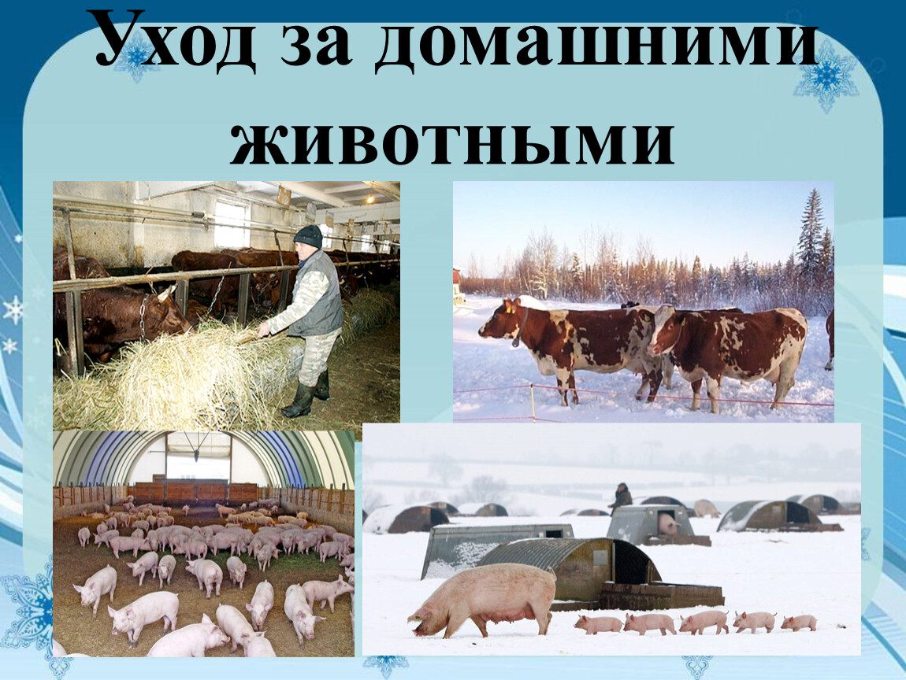
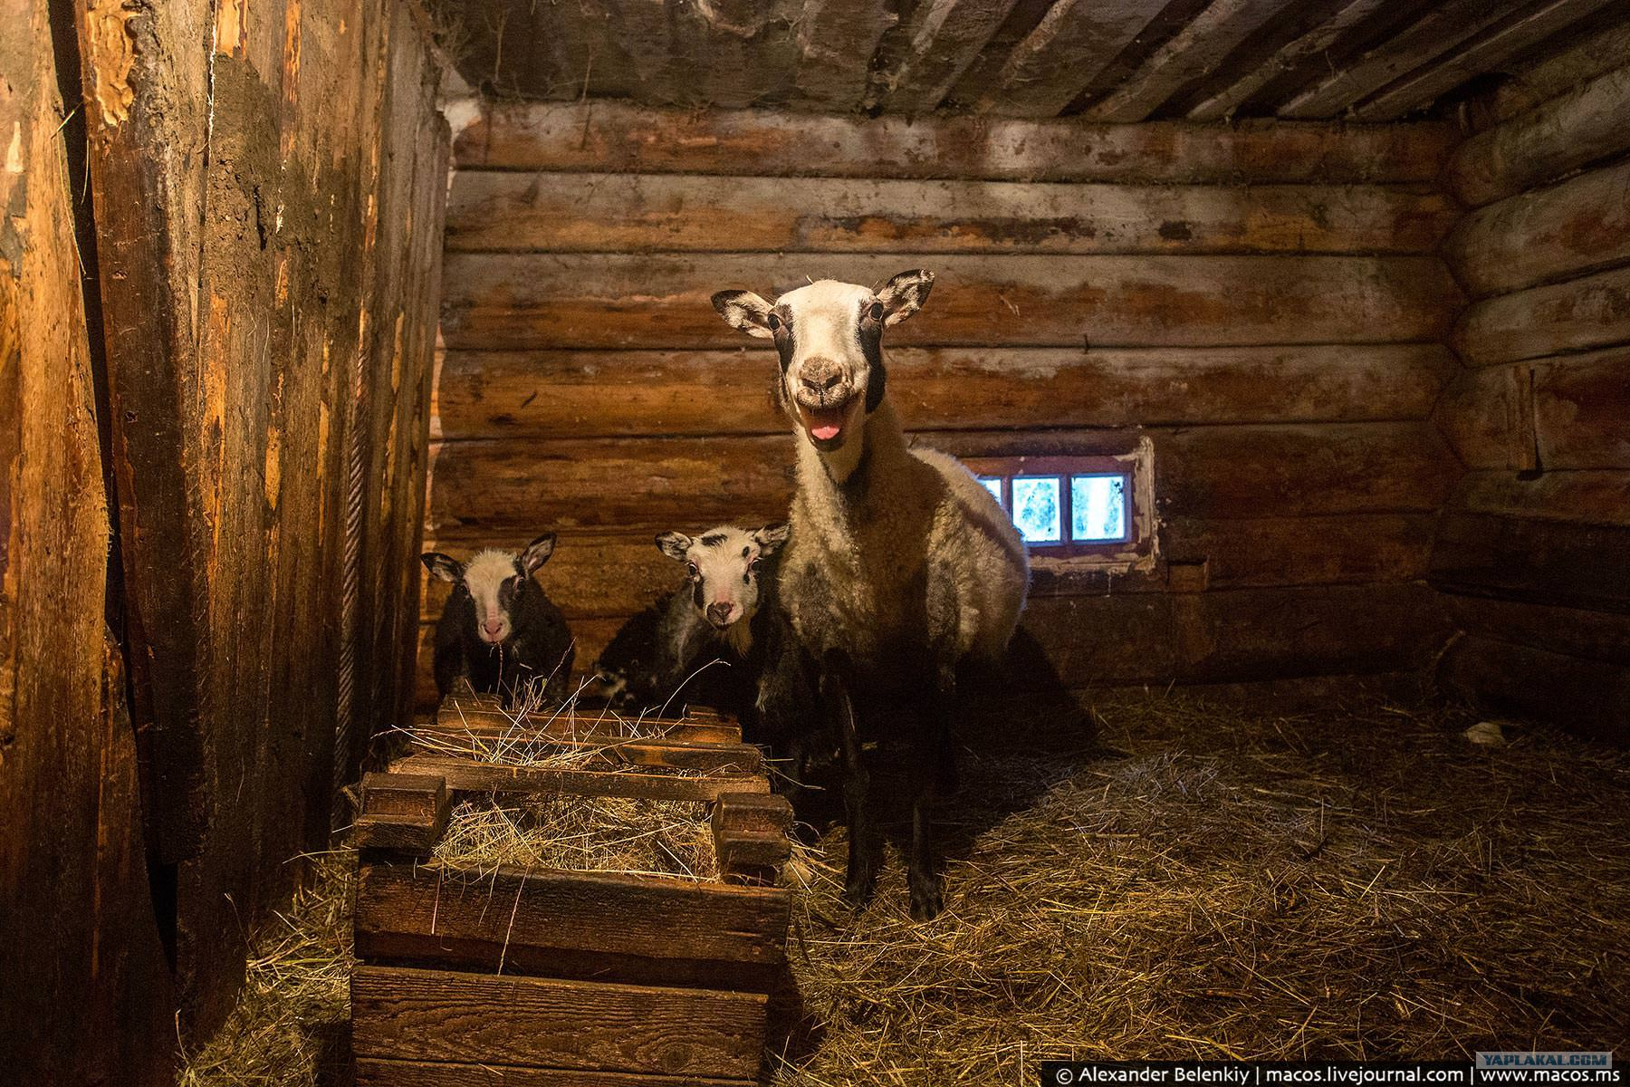
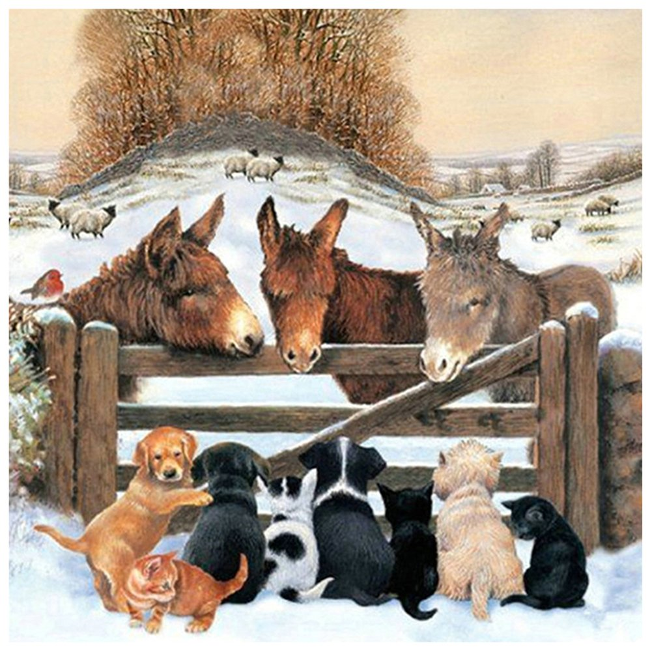
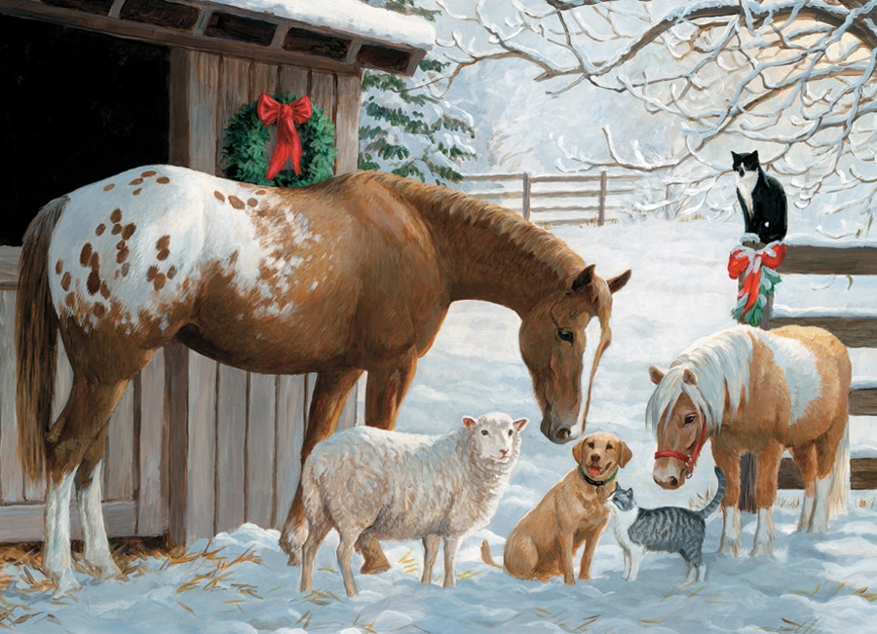
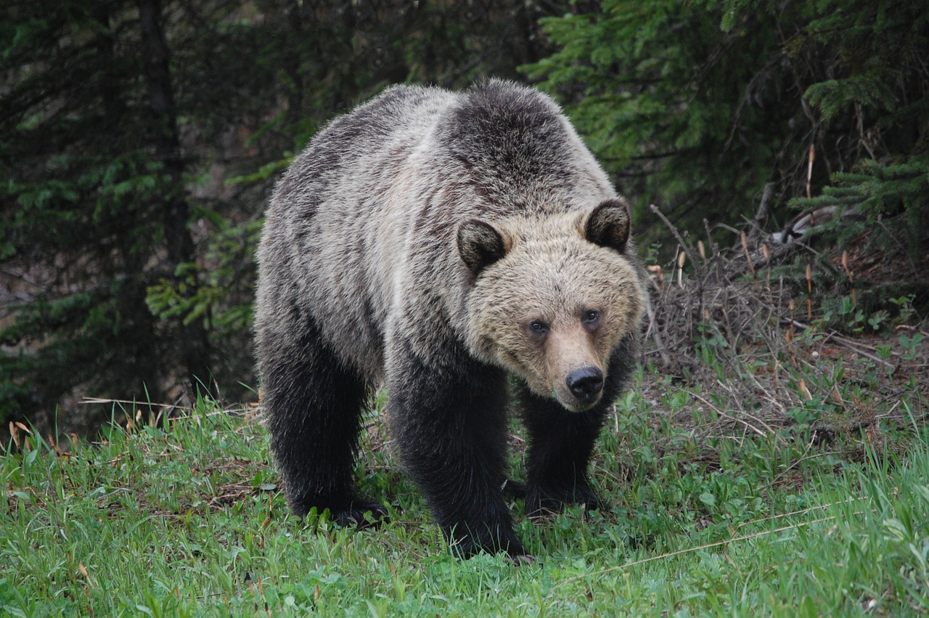

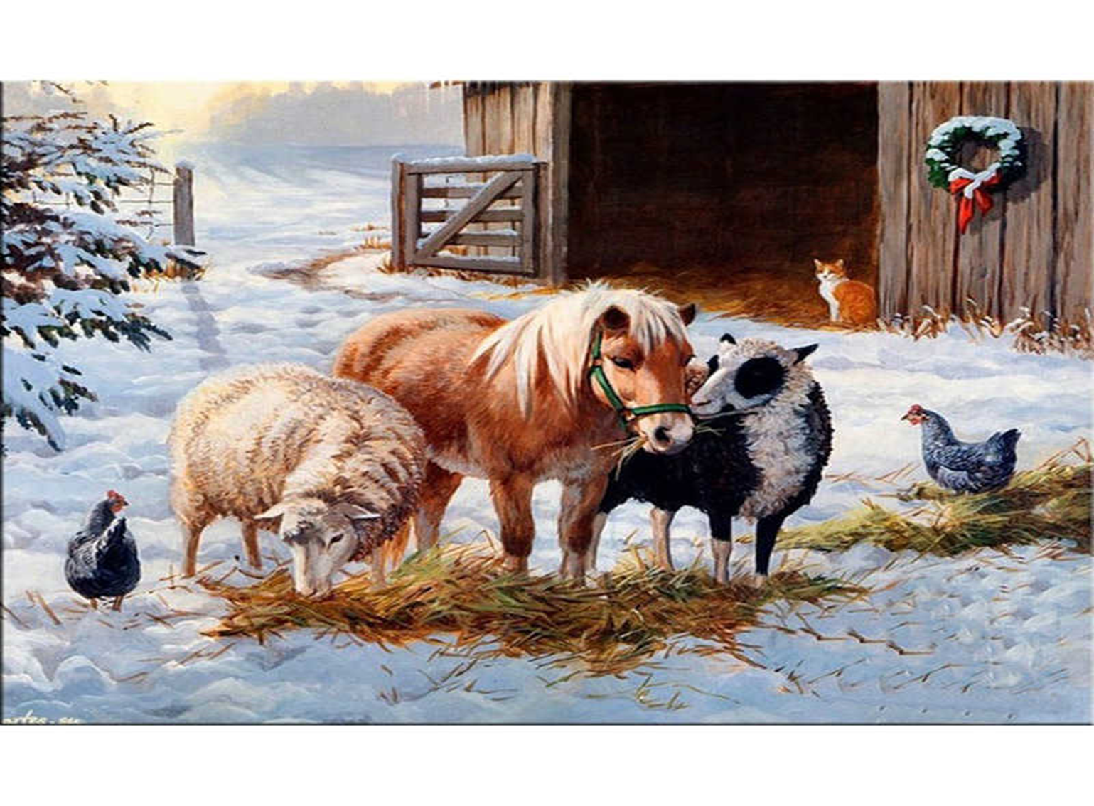

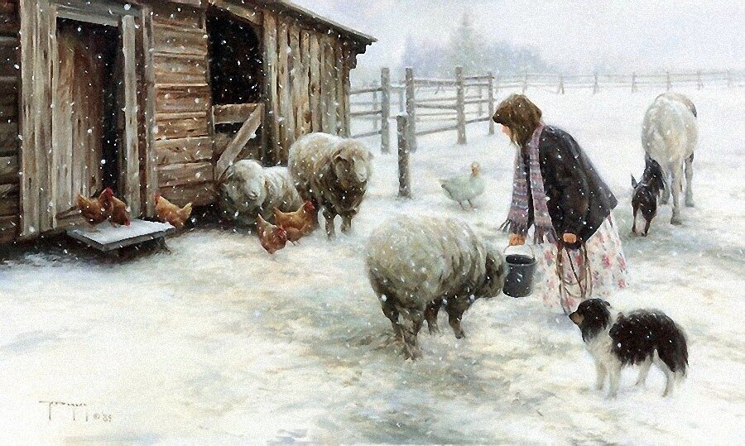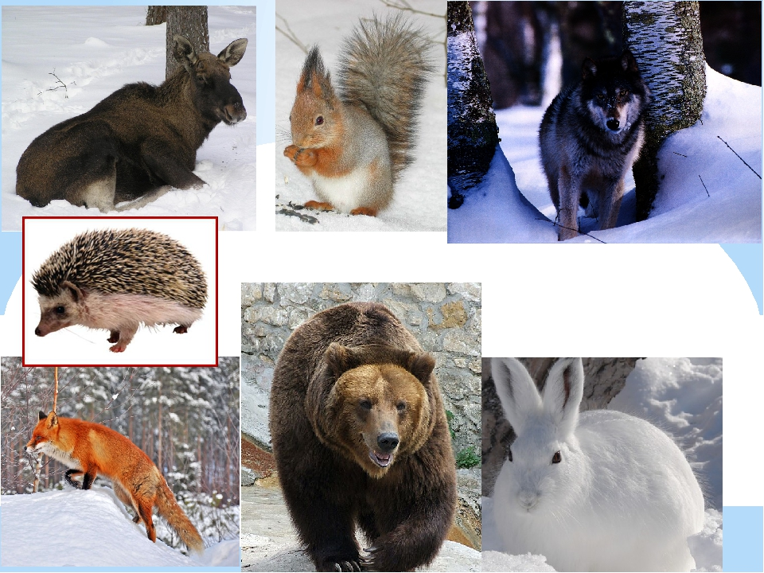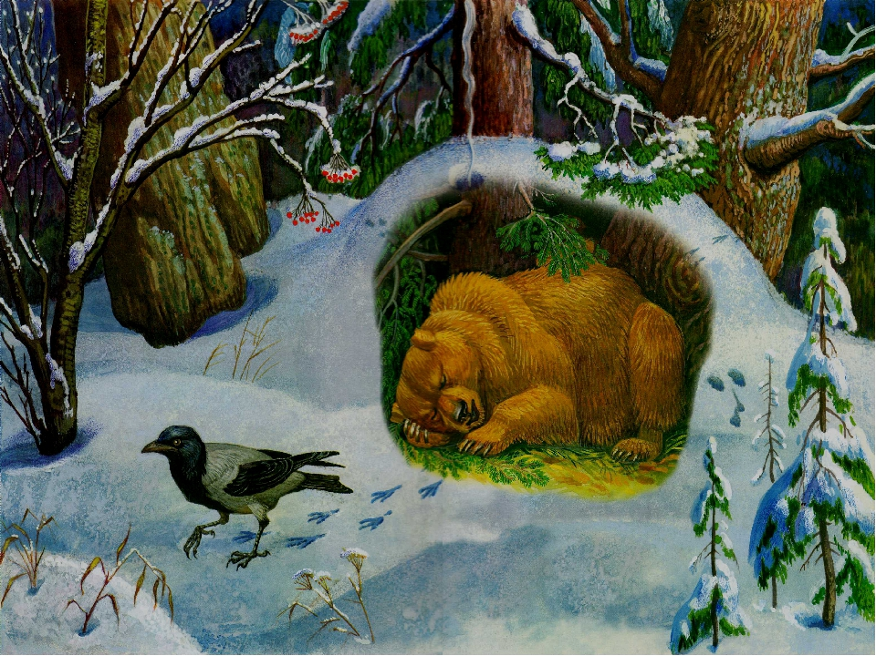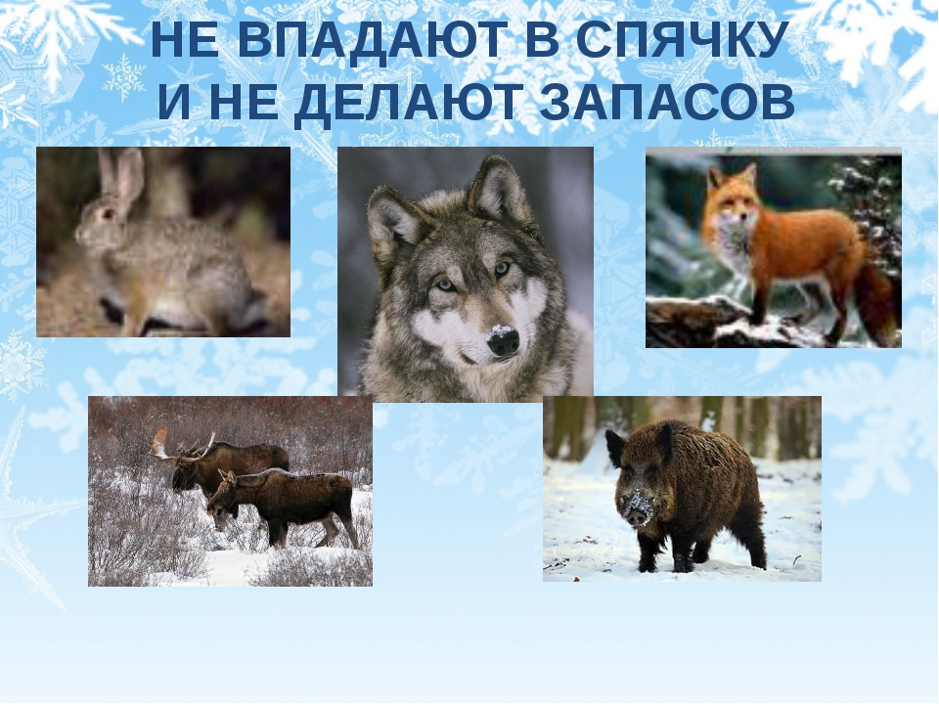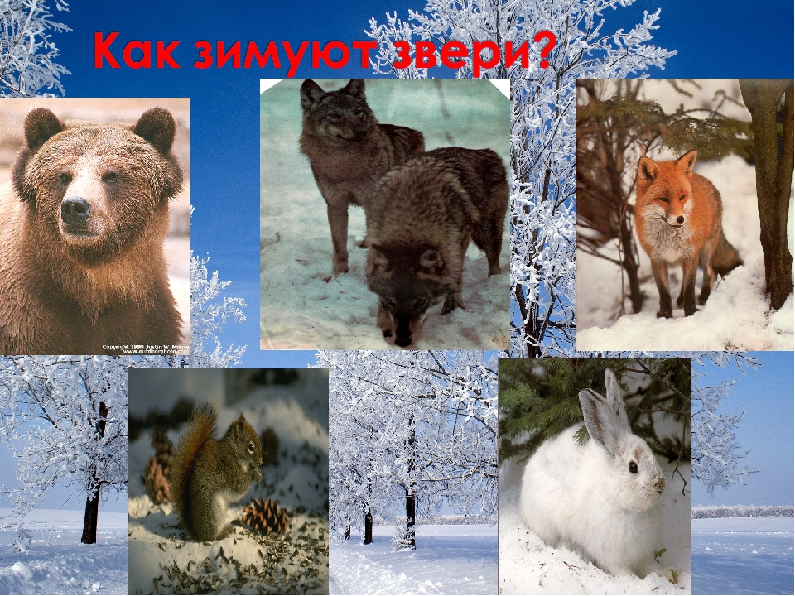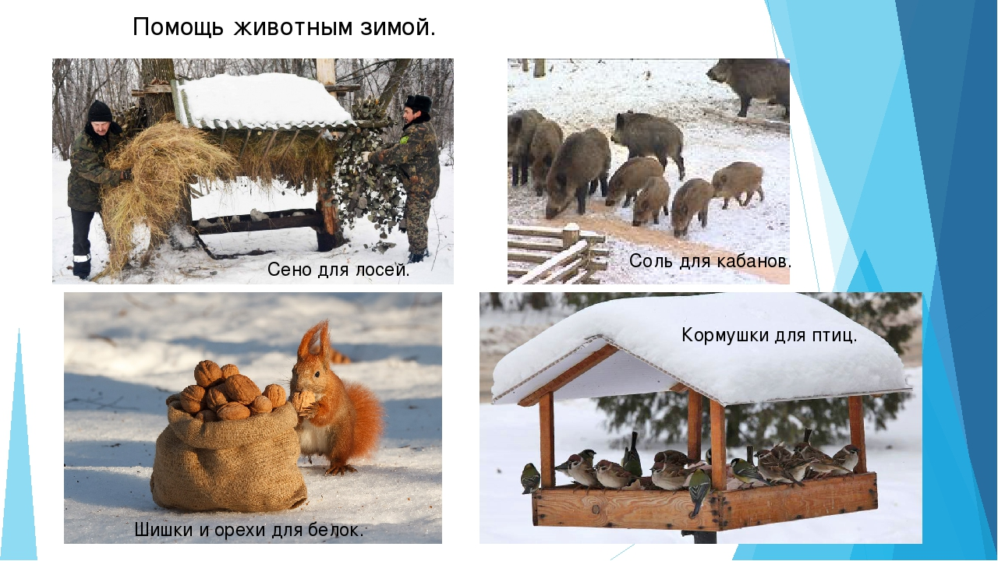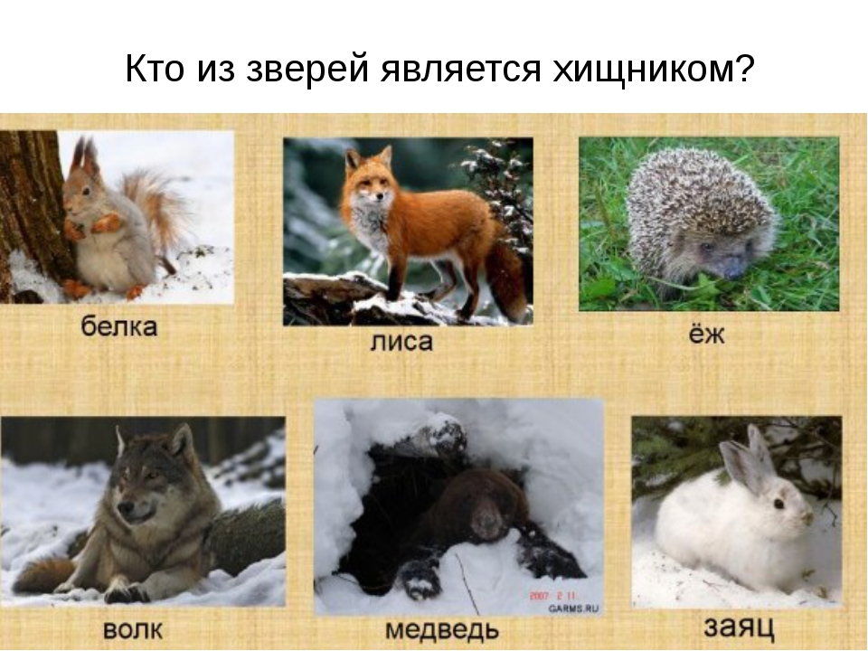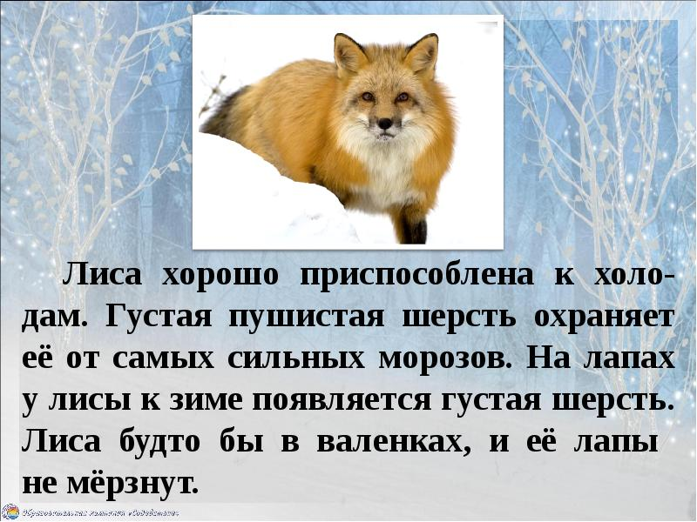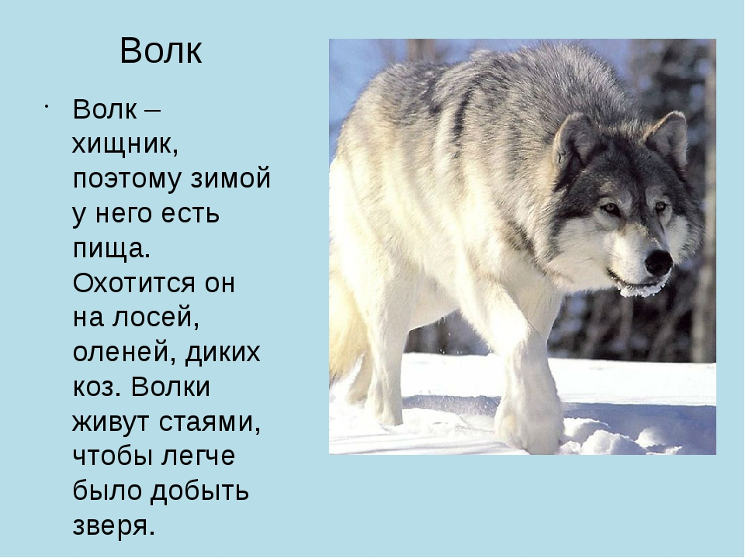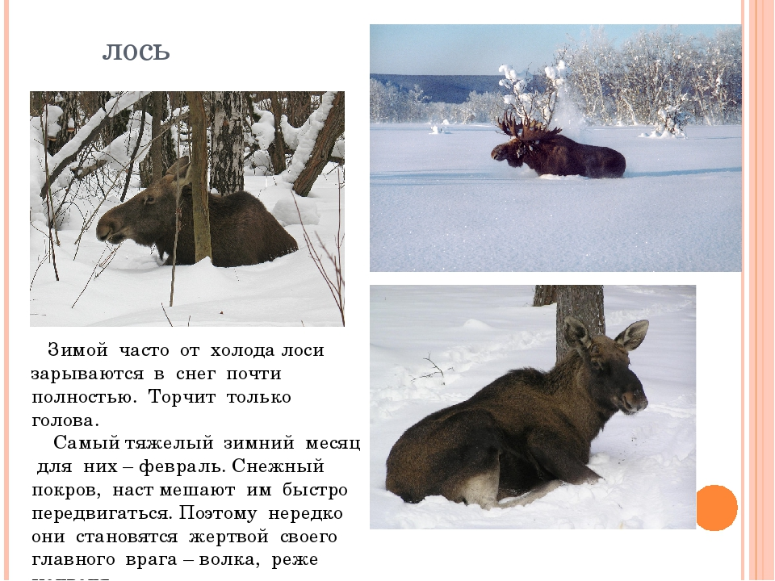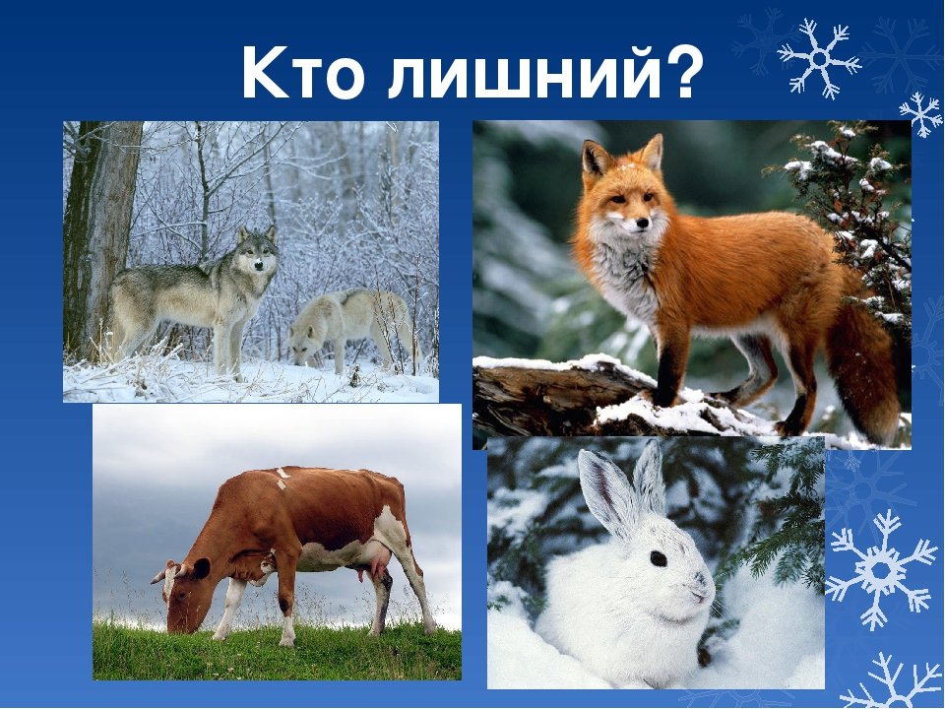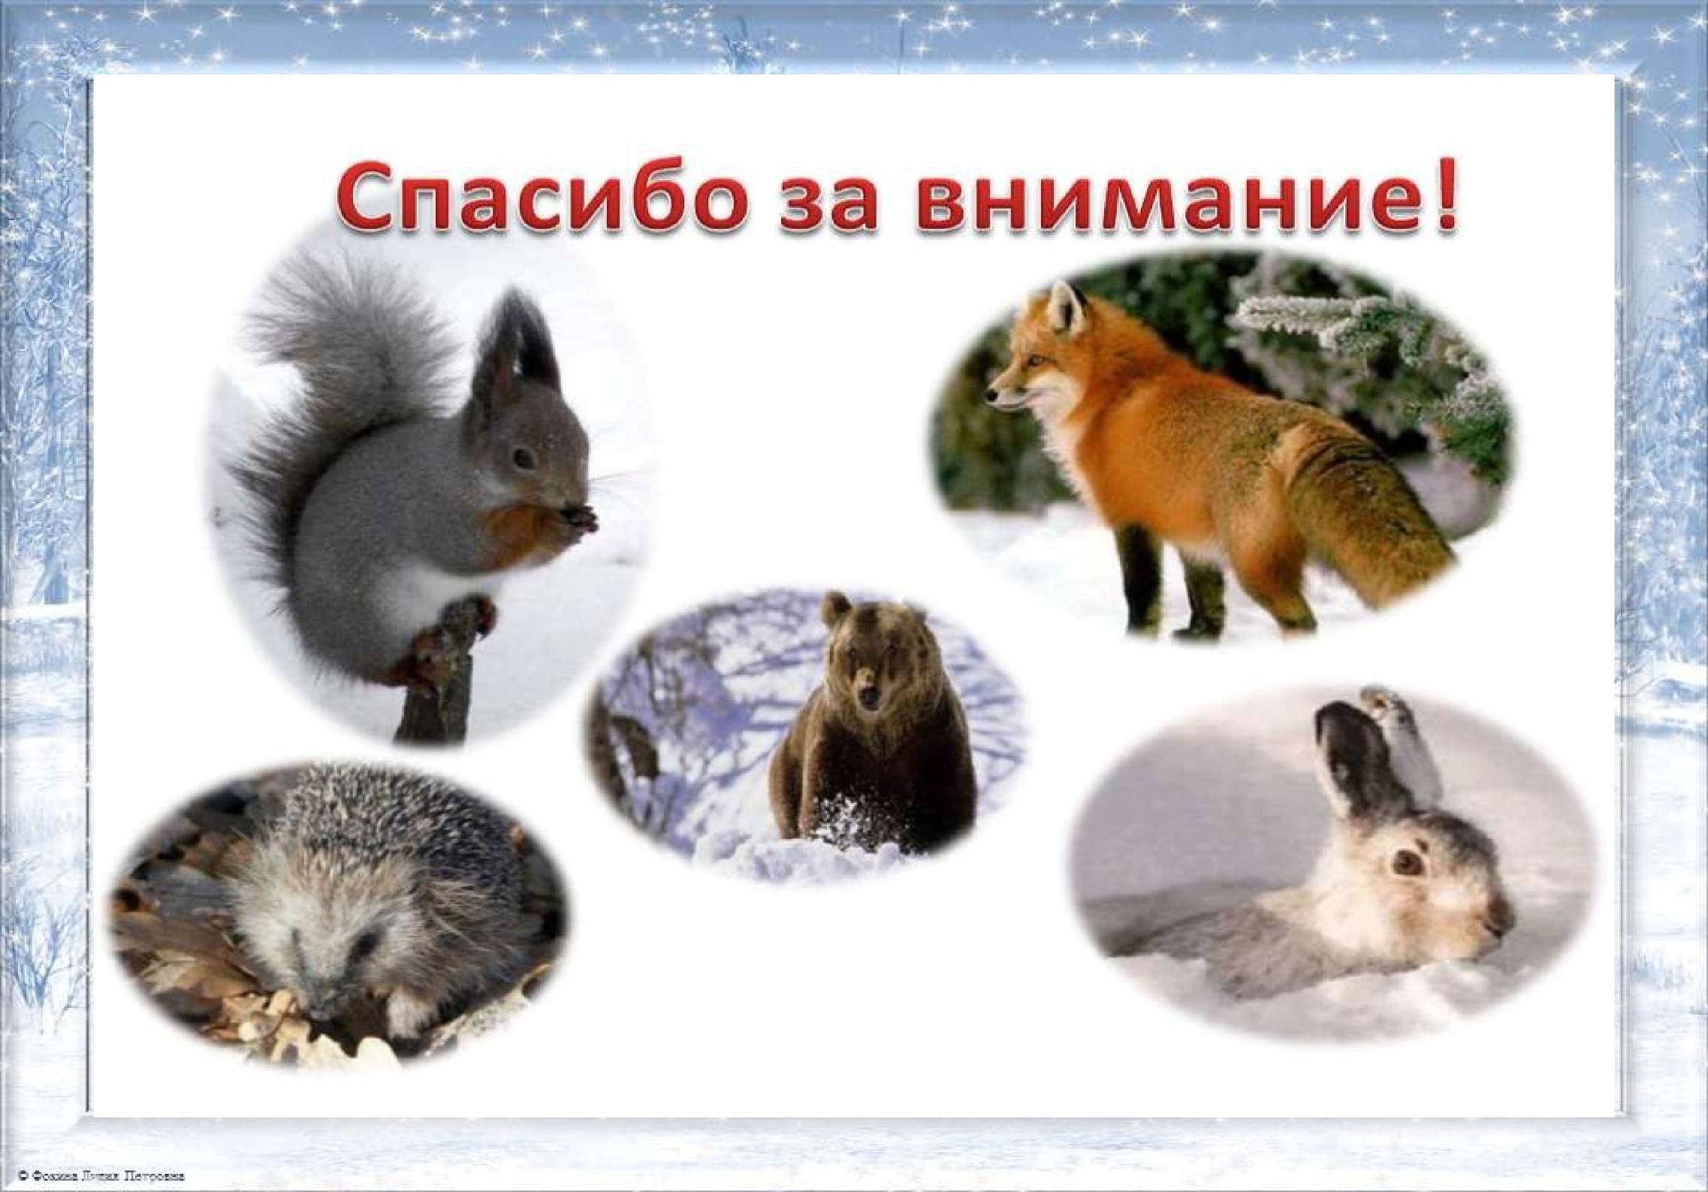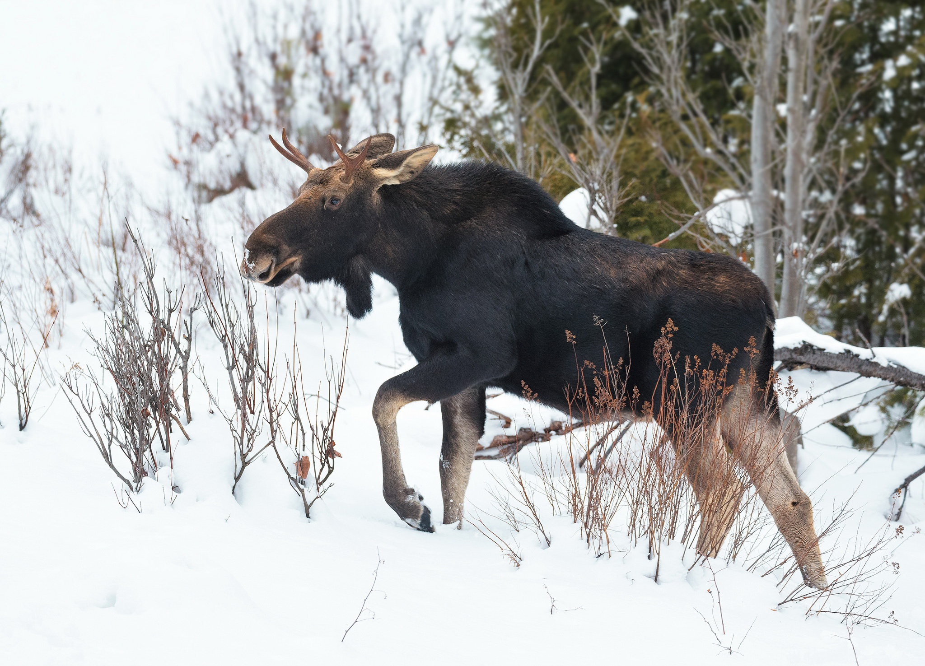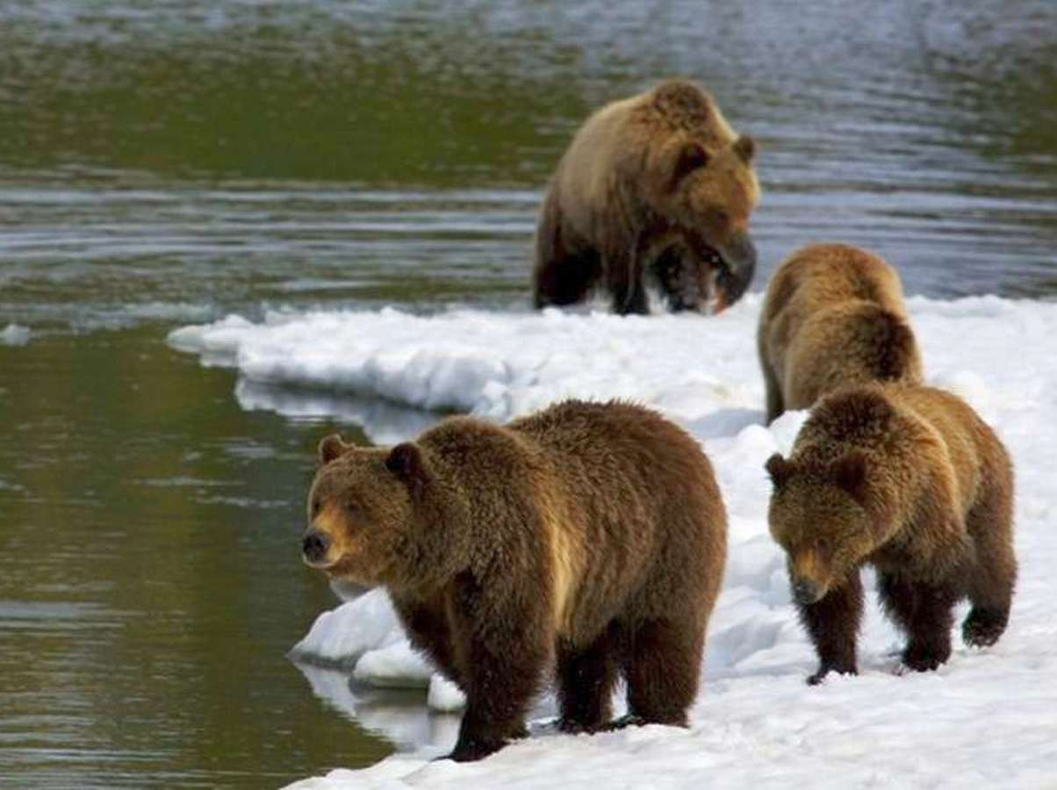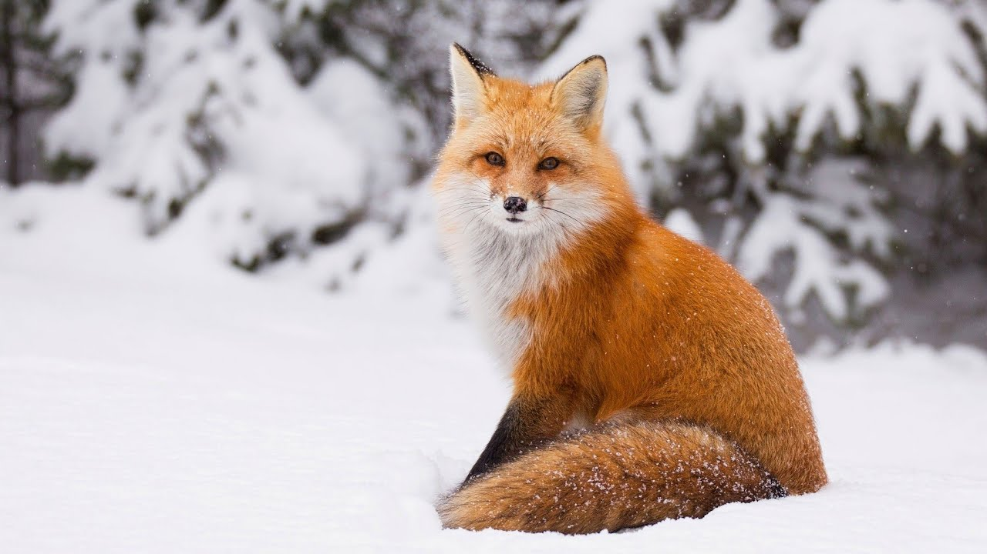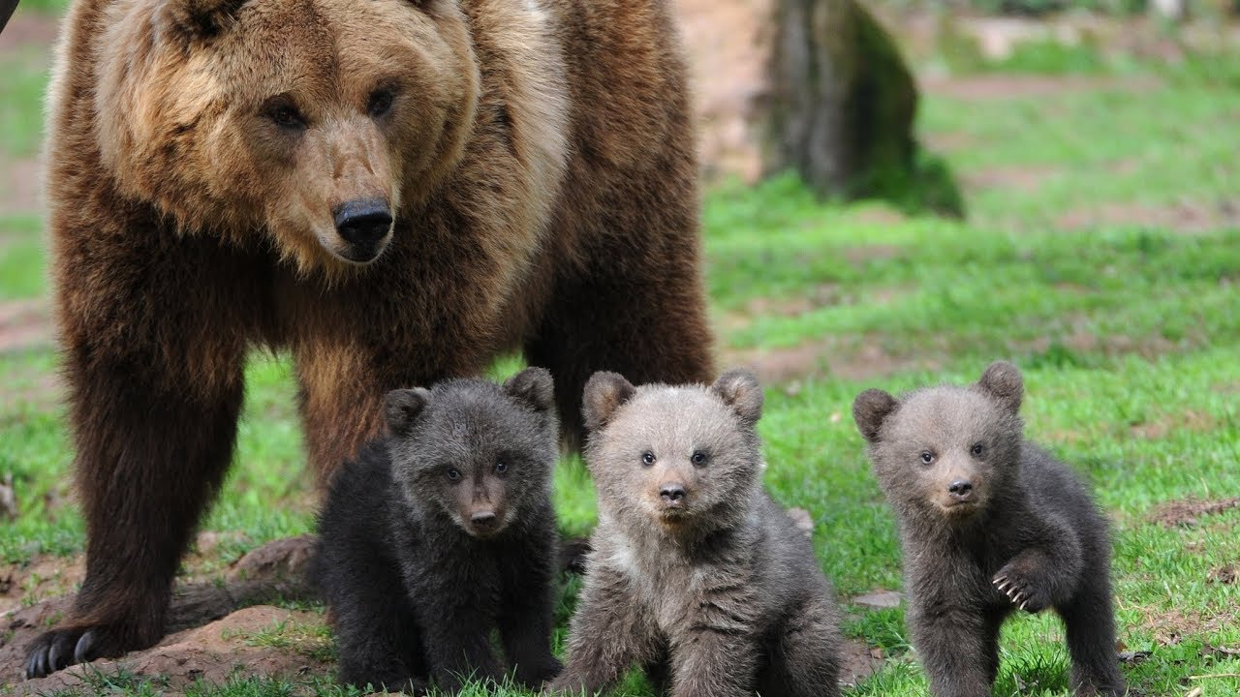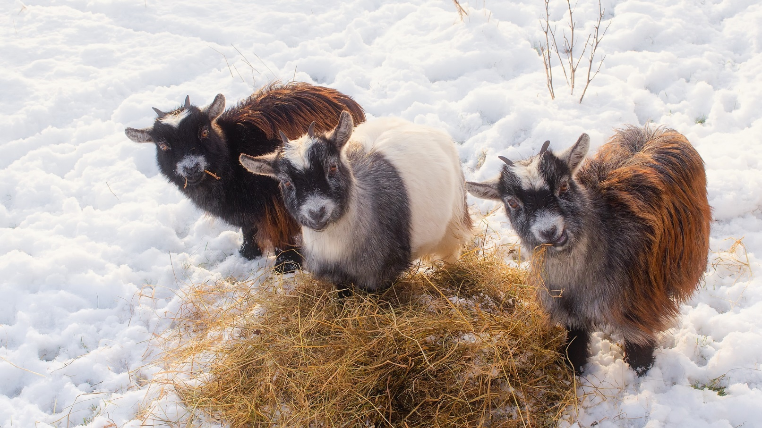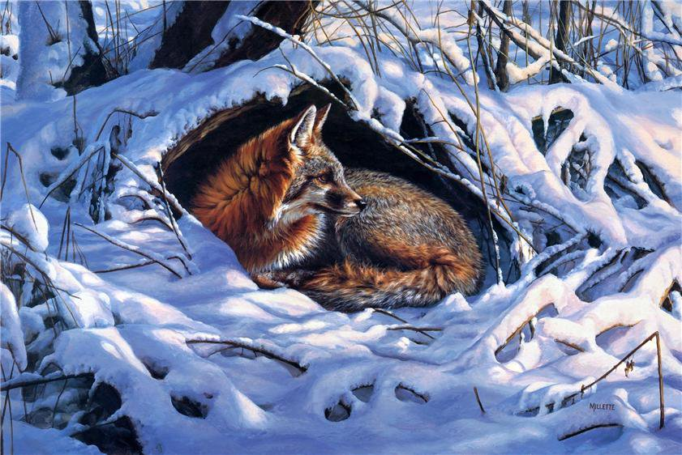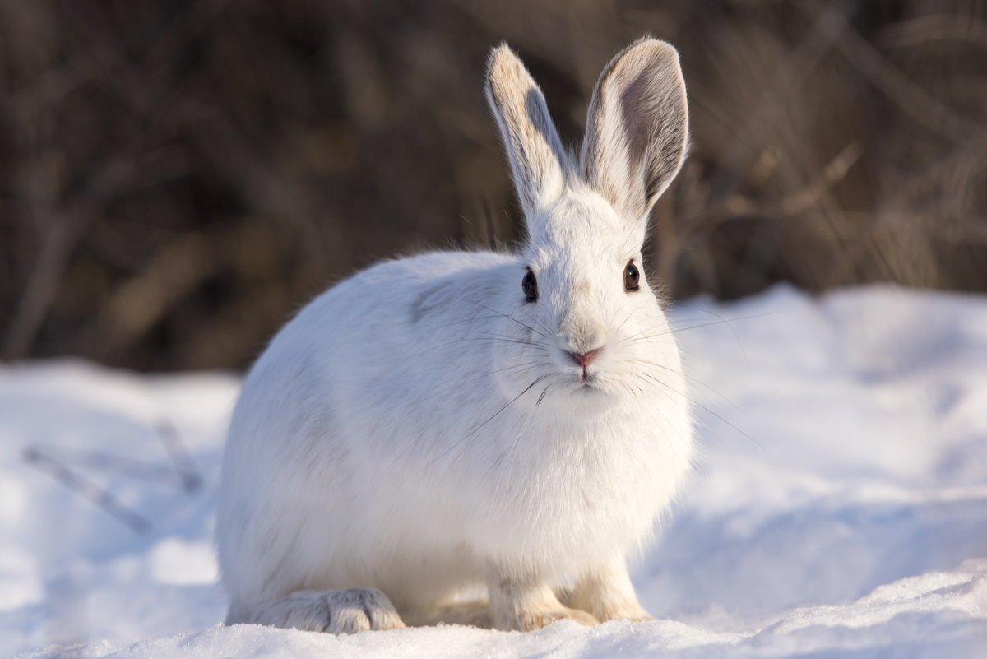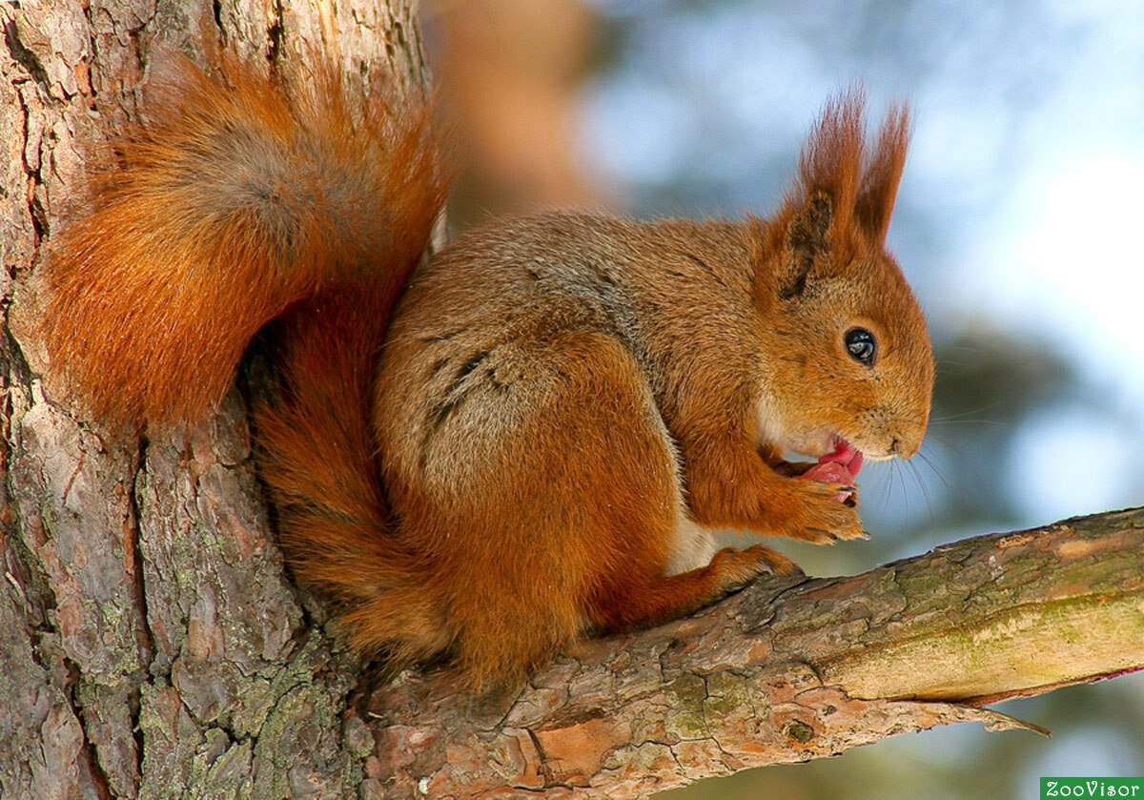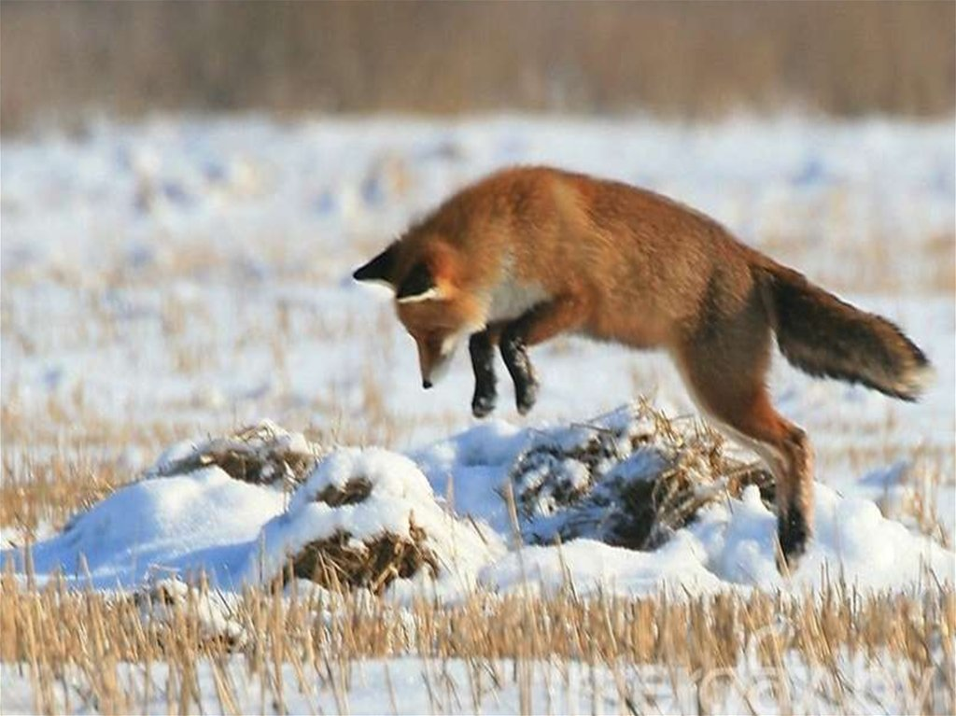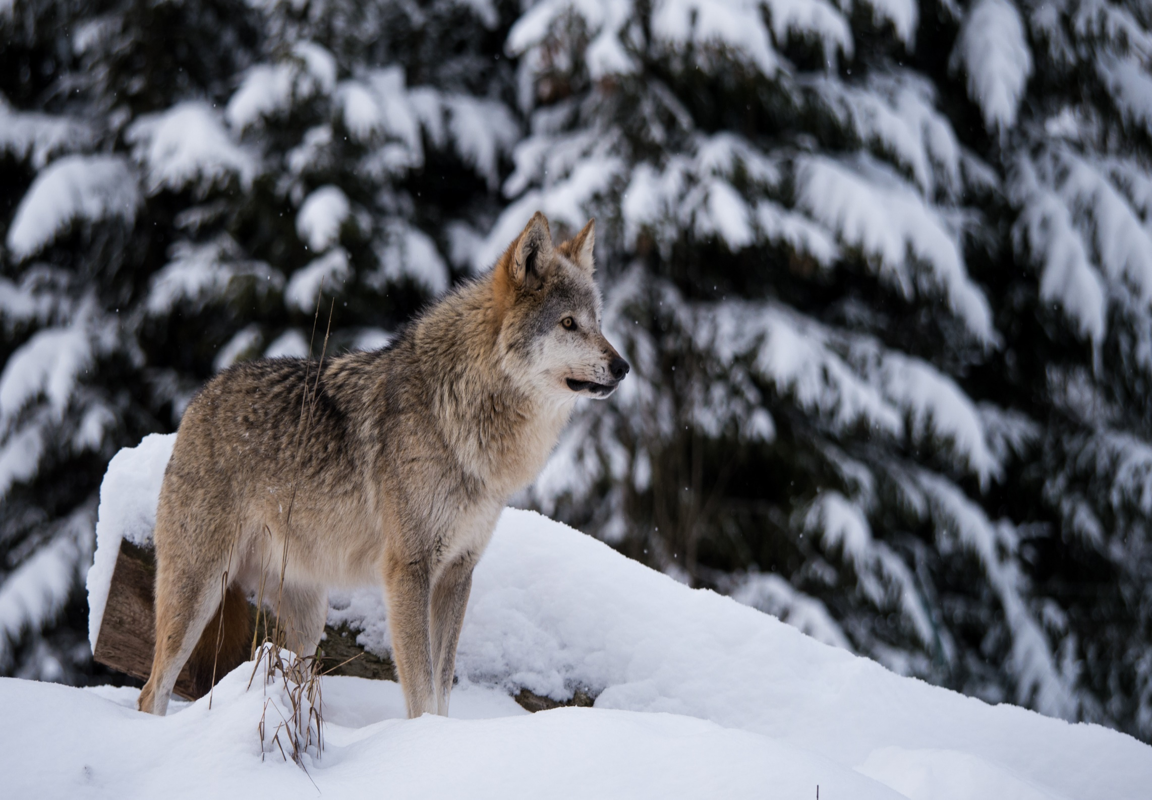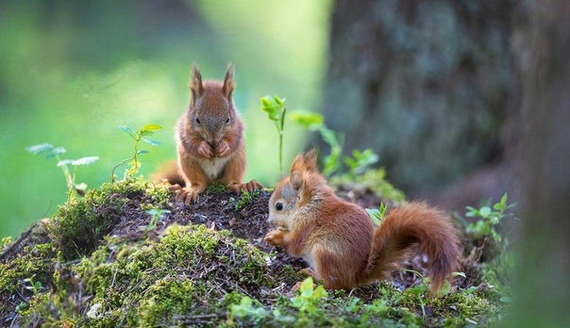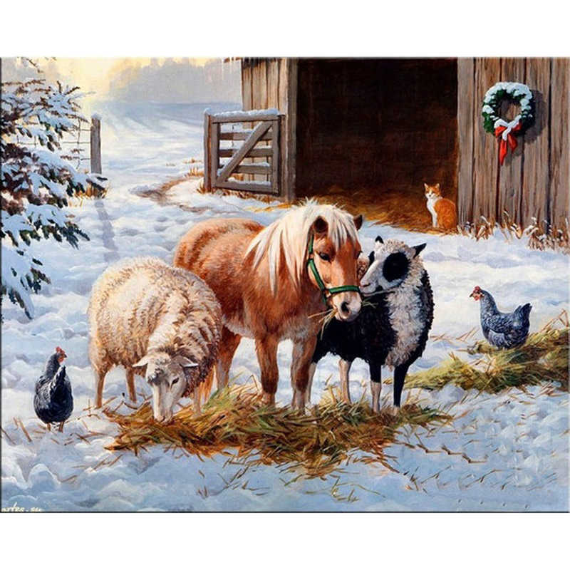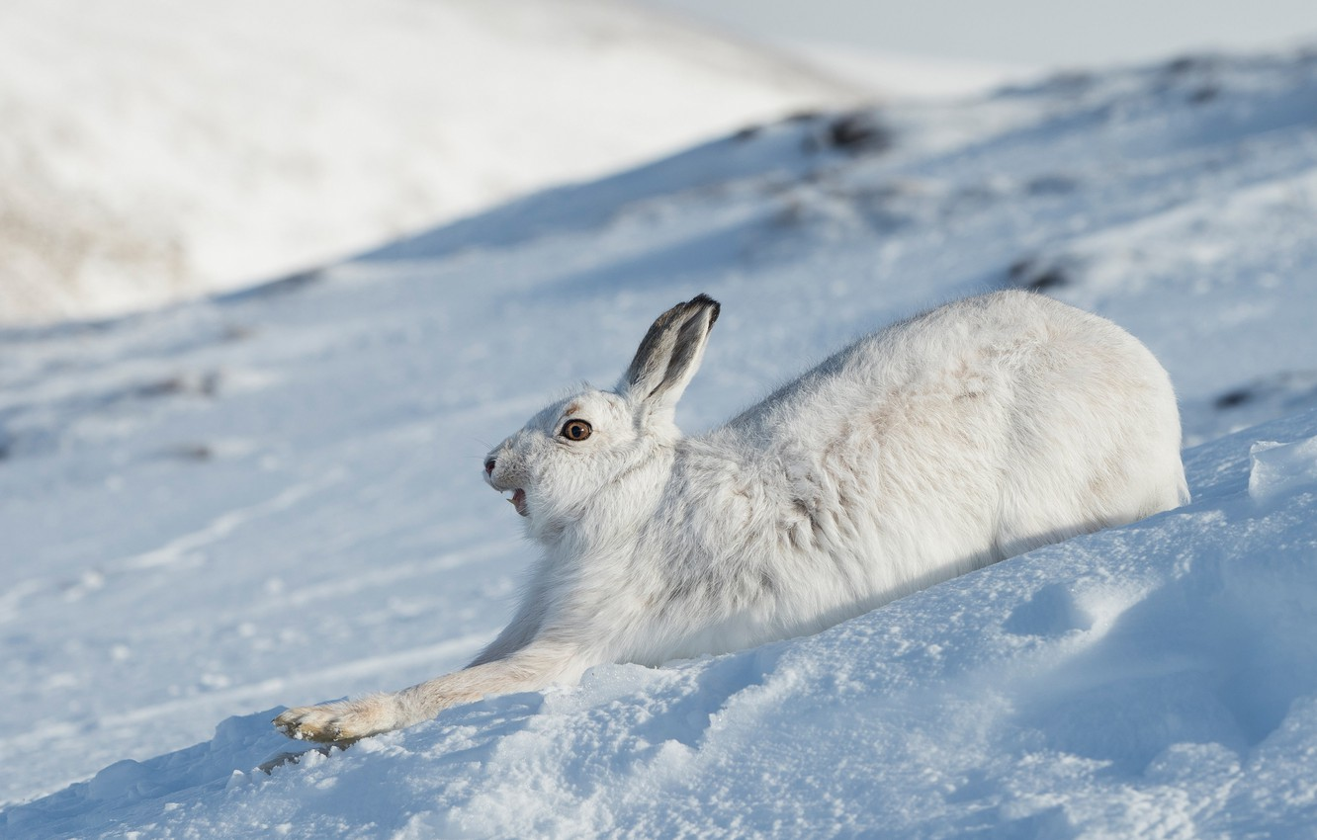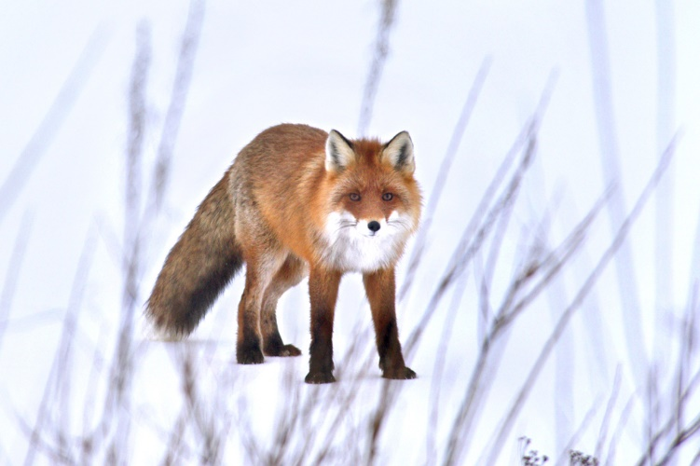
Выставка фотографий на тему: «Мое любимое домашнее животное», «Мы гуляем в зоопарке».
